


Comune di Milano

SI.De. - ANSC

Processo di gestione della numerazione comunale
Documentazione di Analisi

Sommario

1 Introduzione 5
2 Attori 5
3 Processo 5
3.1 Scenari 6
3.1.1 Scenario 1 – Uso ordinario 6
3.1.2 Scenario 2 – Richiesta di numeri consecutivi per la gestione degli atti di gemelli 6
3.1.3 Scenario 3 – Non utilizzo di un numero richiesto 6
3.1.4 Scenario 4 – SIDe non è disponibile e devo inserire il numero di atto in base all'informazione fornita da ANSC 6
3.1.5 Scenario 5 – SIDe non è disponibile e devo inserire il numero di atto in base all'informazione fornita da ANSC e SIDe diventa disponibile l'anno successivo 6
3.1.6 Scenario 6 – Consultazione delle richieste 6
4 Pagina della Richiesta 7
5 Pagina di ricerca e consultazione 8
6 Sviluppo propedeutico 8
7 Quesiti e Considerazioni 9
7.1 Futuro allineamento SIDe con gli atti inseriti/conclusi in WebApp 9

                - Informazioni documento
Codice doc
Nome file | CdMI SIDe MI_ANSC - Processo di gestione della numerazione comunale v1.0.docx
Versione | 1.0

 | Nome | Data
Autore/i | Sacco Corrado | 04/09/2024
Verificato
Approvato
Società

                - Revisioni
Data | Versione | Autore/i | Descrizione

                - Eventuali Riferimenti
Documento | Descrizione | Versione

Introduzione
In questo documento vengono descritte le funzionalità relative al processo di richiesta dei numeri comunali di atti che devono essere redatti in WebApp e non in SIDe.

Attori
Attori
Nome | Descrizione | Attore di sistema
Ufficiale di Stato Civile | Ufficiale di stato civile del Comune abilitato all’accesso dello Stato civile e ad ANSC per la redazione dell’atto | Sì

Processo

L’operatore che deve inserire un atto utilizzando la WebApp, nello step di validazione deve inserire il numero comunale dell’atto. La WebApp fornisce l’informazione dell’ultimo numero comunale, relativo all’anno in corso, registrato in ANSC ma per impedire che lo stesso numero sia assegnato ad un altro atto è indispensabile che la numerazione sia comunque controllata da SIDe.
L’operatore in questione dovrà quindi accedere alla pagina di Richiesta numerazione comunale di SIDe specifica del registro in lavorazione.
In SIDe è disponibile anche una pagina di Ricerca e consultazione delle richieste.

Le pagine sono accessibili tramite il sottomenu dei registri di stato civile

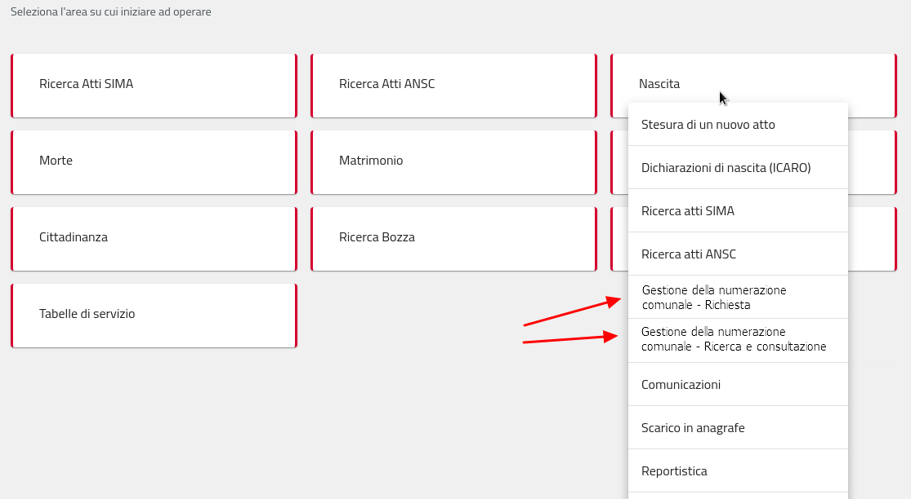

Considerare anche l’opzione di una sola voce di sottomenu e l’introduzione di una pagina in cui si sceglie tra Richiesta e Ricerca-Consultazione. Con questa opzione devono essere coerentemente rivisti i breadcrumb.

Scenari

Scenario 1 – Uso ordinario
- Completo un atto sulla WebApp e mi fermo alla validazione perchè lì mi chiede il numero comunale.
- Vado in SIDe e stacco un numero.
- Vedo la lista dei numeri generati.
- Inserisco il numero nella WebApp.
- Cambio lo stato del numero comunale in SIDe da "Disponibile" a "Utilizzato".

Scenario 2 – Richiesta di numeri consecutivi per la gestione degli atti di gemelli
- Prima di iniziare la stesura degli atti vado in SIDe e stacco il numero comunale specificando il numero di atti che devo registrare.
- Vedo la lista dei numeri generati
- Utilizzo i numeri nella WebApp
- Cambio lo stato del numero comunale in SIDe da "Disponibile" a "Utilizzato".

Scenario 3 – Non utilizzo di un numero richiesto
- Vado in SIDe e stacco un numero.
- Per qualche motivo non ho più necessità di usare il numero (Es. non concludo l’atto o lo annullo).
- Cambio lo stato del numero comunale in SIDe da "Disponibile" a "Scartato".

Scenario 4 – SIDe non è disponibile e devo inserire il numero di atto in base all'informazione fornita da ANSC
- Inserisco l’atto nella WebApp indicando il numero suggerito
- Appena disponibile SIDe è indispensabile effettuare la richiesta del numero comunale
- SIDe comunica il numero che coinciderà con quello indicato dalla WebApp.
- Cambio lo stato del numero comunale in SIDe da "Disponibile" a "Utilizzato".

Scenario 5 – SIDe non è disponibile e devo inserire il numero di atto in base all'informazione fornita da ANSC e SIDe diventa disponibile l'anno successivo
- Inserisco l’atto nella WebApp indicando il numero suggerito
- Appena disponibile SIDe è indispensabile effettuare la richiesta del numero comunale specificando l’anno di riferimento
- SIDe comunica il numero che coinciderà con quello indicato dalla WebApp.
- Cambio lo stato del numero comunale in SIDe da "Disponibile" a "Utilizzato".

Scenario 6 – Consultazione delle richieste
- Accedere alla pagina di Ricerca e consultazione.
- Inserire i filtri desiderati.
- Saranno visualizzati i dati in tabella.
- L’operatore può effettuare le azioni di cambio dello stato.

Pagina della Richiesta

Quando l’operatore accede alla pagina, i campi sono già prealimentati con il registro corrente, l’anno corrente e il numero 1. Tutti i campi sono modificabili ed obbligatori.

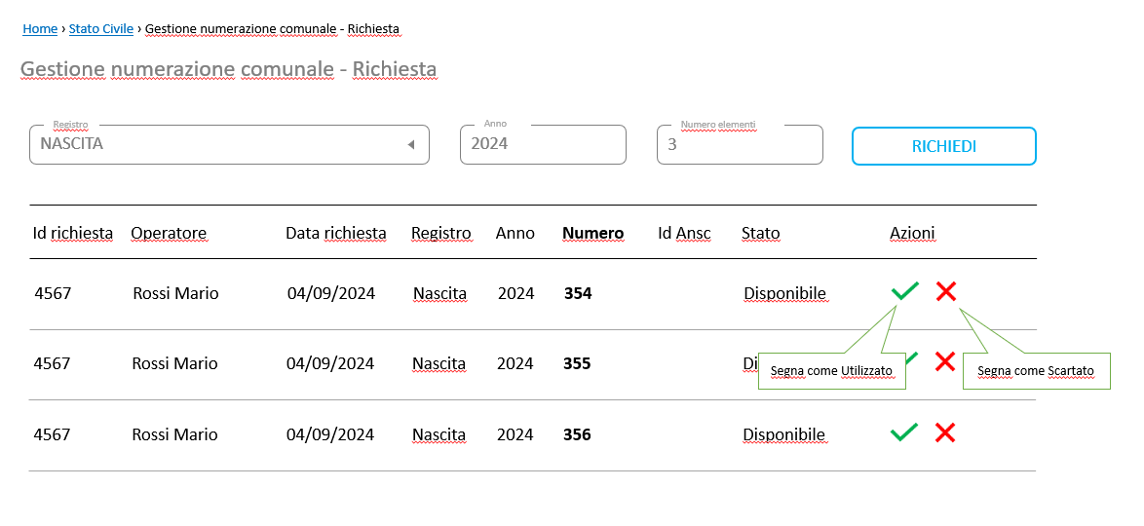

Al click su RICHIEDI il sistema genera uno o più numeri di atto comunale, battezzando un id di richiesta e salvando sulla tabella prenotazione_atti un record per prenotazione e sulla tabella DATI_ATTO_ESTERNO un record per ogni numero estratto; lo stato iniziale è 1-Disponibile e l’idAnsc viene impostato a NULL.

L’operatore deve poter impostare un anno differente dal corrente per particolari scenari che si possono verificare a cavallo di anno.

L’operatore deve poter ottenere nella stessa richiesta più di un numero in sequenza, senza buchi, per poter gestire gli atti gemellari.

Se la richiesta va a buon fine, nella tabella sottostante compaiono i nuovi record possibilmente ordinati id richiesta ASC, numero comunale ASC ma va bene anche accodati.

Su ogni record sono possibili due azioni che modificano lo stato in 2-Utilizzato o 3-Scartato; le due azioni sono solo ad uso e consumo dell’operatore e quindi non sono necessari vincoli.

Pagina di ricerca e consultazione

Quando l’operatore accede alla pagina, i campi sono già prealimentati con il registro corrente, il giorno corrente, l’operatore corrente. Solo le due date sono obbligatorie

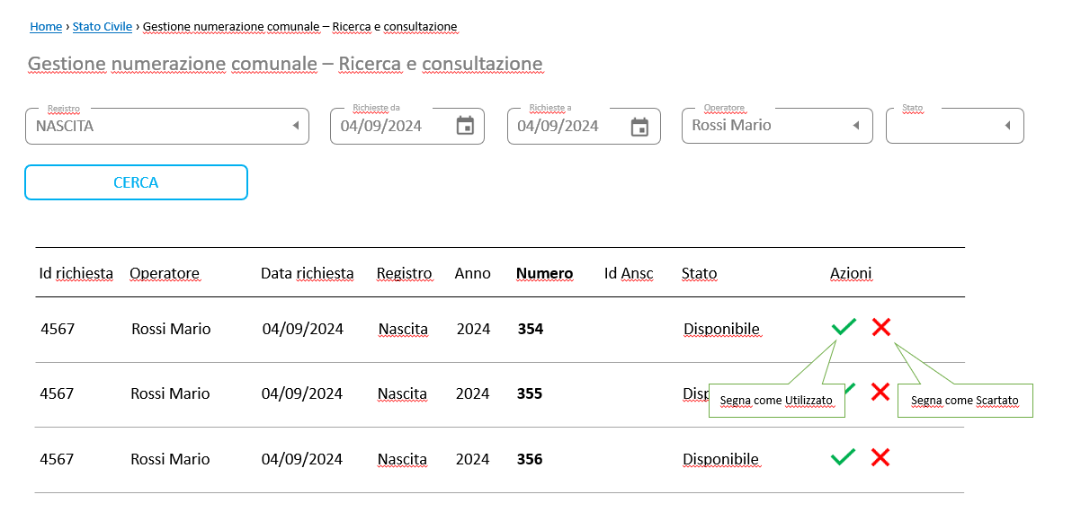
Deve essere gestita la paginazione; l’ordine dei records è id richiesta ASC, numero comunale ASC.

Sviluppo propedeutico

Creare un gestore del numeratore dell’id richiesta.

Tabella prenotazione_atti

Campo | Descrizione | Alimentazione
Id_prenotazione_atti | Id Richiesta | Autogenerato
Nr_id_ansc_da_prenotare | Numero dei numeri comunali richiesti
Cd_operatore_prenotazione | Utenza dell’operatore | Utenza collegata
Ts_prenotazione | Timestamp della richiesta
Ty_evento | Registro (Tipo evento) | Dominio ANSC_1
Nr_anno_atto | Anno | Anno di riferimento del numeratore comunale

Nuova tabella DATI_ATTO_ESTERNO:

Campo | Descrizione | Alimentazione
Id_prenotazione_atti | Id Richiesta | Chiave esterna
Nr_atto_comunale | Numero comunale; è chiave assieme al’id richiesta | Numero fornito dal numeratore comunale
Cd_stato_numero_prenotato | Stato | Dominio SIDe 17; Alla creazione vale 1; valori possibili:  - 1-Disponibile  - 2-Utilizzato  - 3-Scartato  - 4-Evento acquisito
Id_ansc_collegato | idAnsc dell’atto in cui è stato usato | Prevista alimentazione futura per Allineamento ANSC->SIDe
Id_evento | Id_evento dell’atto in SIDe | Prevista alimentazione futura per Allineamento ANSC->SIDe
Ts_allineamento_ansc_side | Timestamp di allineamento | Prevista alimentazione futura per Allineamento ANSC->SIDe
Cd_operatore_allineamento | Utenza di allineamento | Prevista alimentazione futura per Allineamento ANSC->SIDe

Quesiti e Considerazioni

Futuro allineamento SIDe con gli atti inseriti/conclusi in WebApp
Prossimamente sarà sviluppato il processo di aggiornamento di SIDe con gli atti inseriti o conclusi nella webapp. Tra questi ci sono naturalmente quelli il cui numero comunale è stato acquisito tramite il presente processo.
In questo caso il click sull’azione “Segna come Utilizzato” dovrebbe cercare l’atto in ANSC effettuando
- Aggiornamento dello Stato
- Aggiornamento dell’idAnsc
- Aggiornamento dell’id evento
- Aggiornamento del timestamp e dell’utenza di allineamento
- Salvataggio dell’evento con un subset di attributi
- Forse, ma non è detto, sarà utile un nuovo stato per evento.cd_stato_evento del tipo “Atto allineato alla WebApp”
- Potrebbe essere utile salvarsi tutto il payload dell’evento da cui recuperare eventuali attributi che risultassero utili in futuro
La stessa cosa avverrebbe tramite batch schedulato.

